Лабораторная работа №2

Дискреционное разграничение прав в Linux. Основные атрибуты

Акопян Изабелла Арменовна

Содержание

# Цель работы

Получение практических навыков работы в консоли с атрибутами файлов, закрепление теоретических основ дискреционного разграничения доступа в современных системах с открытым кодом на базе ОС Linux.

# Задание

* Создайте учётную запись пользователя guest
* Уточните информацию о пользователе
* Заполните таблицу “Установленные права и разрешённые действия”
* Заполните таблицу “Минимальные права для совершения операций”

# Теоретическое введение

В самом начале использую команду useradd, чтобы создать нового пользователя. В Linux команда «useradd» — это утилита низкого уровня, которая используется для добавления/создания учетных записей пользователей в Linux и других Unix-подобных операционных системах.

В данной лабораторной работе я в основном работаю с командой chmod, это команда для изменения прав доступа к файлам и каталогам.

Есть 3 вида разрешений. Они определяют права пользователя на 3 действия: чтение, запись и выполнение. В Linux эти действия обозначаются вот так:

- r — read (чтение) — право просматривать содержимое файла;  
- w — write (запись) — право изменять содержимое файла;  
- x — execute (выполнение) — право запускать файл, если это программа или скрипт.

У каждого файла есть 3 группы пользователей, для которых можно устанавливать права доступа.

- owner (владелец) — отдельный человек, который владеет файлом. Обычно это тот, кто создал файл, но владельцем можно сделать и кого-то другого.  
- group (группа) — пользователи с общими заданными правами.  
- others (другие) — все остальные пользователи, не относящиеся к группе и не являющиеся владельцами.

В данной лабораторной мы работаем в основном только с правами для владельца.

# Выполнение лабораторной работы

Начала с создания нового пользователя. Установила ему пароль. (рис. @fig:001).

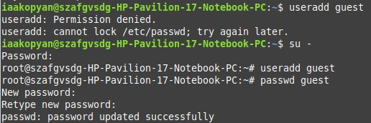

Создание пользователя

Мне пришлось вручную создавать директорию для учетной записи, поэтому передала эту директорию пользователю с помощью команды chmod. (рис. @fig:002)

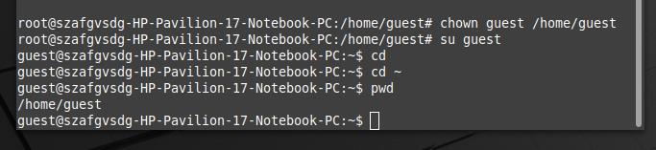

Настройка домашней директории

Просмотрела файл/etc/passwd командой cat /etc/passwd | grep guest (рис. @fig:003 - рис. @fig:004 )

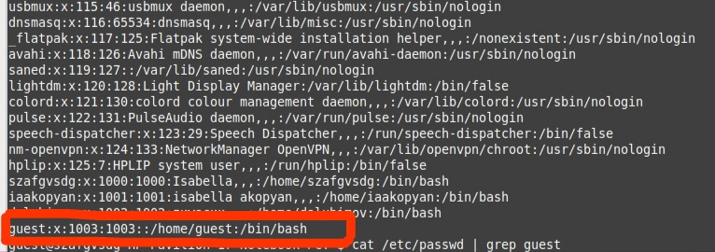

Информация о пользователе (etc/passwd)

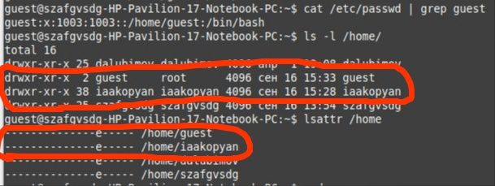

Информация о пользователе

Создала новый каталог и определила права доступа и атрибуты (рис. @fig:004@fig:005)

Новая директория

Новая директория

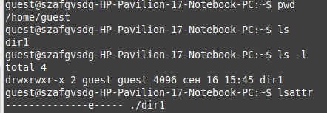

Права и атрибуты

Сняла с директории dir1 все атрибуты и проверила правильность команды. Попыталась создать файл, но не вышло, тк нет прав на создание файла в директории. Ничего не создалось(рис. @fig:007).

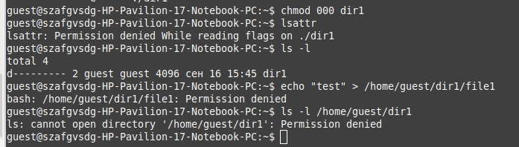

Попытка создать файл

Далее я начала заполнять таблицу “Установленные права и разрешённые действия”. На (рис. @fig:008 - рис. @fig:009) показано как я сменяю права к директории и файлу и, можно сказать, провожу тест, чтобы понять на что повлияла смена прав. И так делаю много раз, чтобы заполнить таблицу

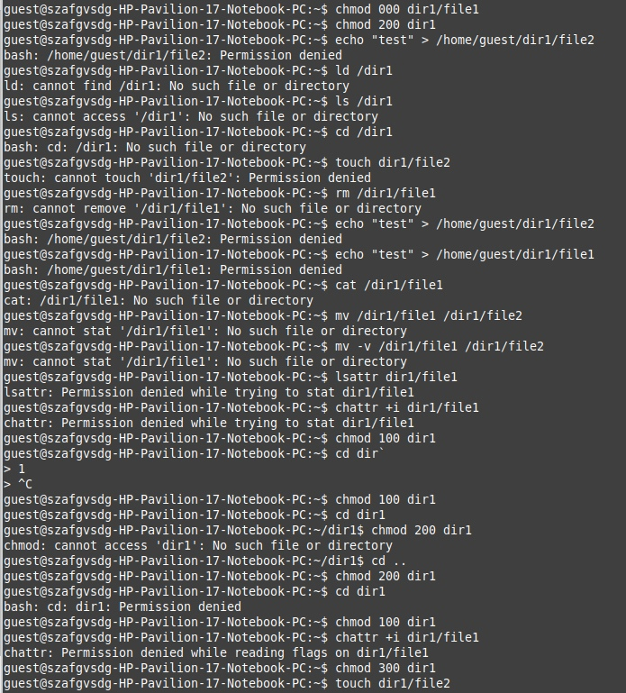

Часть команд 1/2

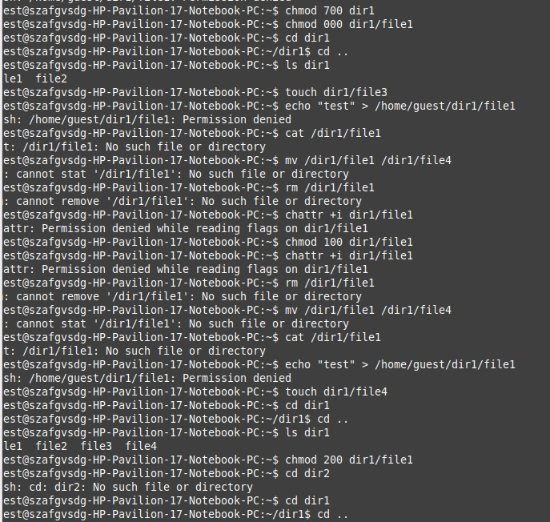

Часть команд 2/2

Получившиеся таблицы с правами (рис. @fig:010 - рис. @fig:012)

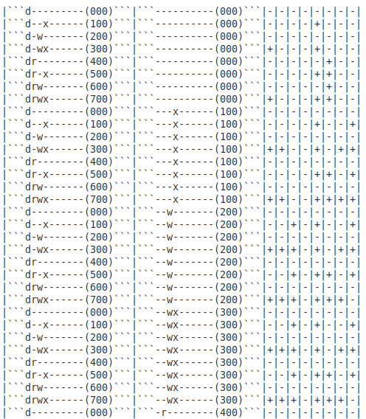

Установленные права и разрешённые действия 1/2

Информация по столбцам: права директории, права файла, создание файла, удаление файла, запись в файл, чтение файла, смена директории, просмотр файлов в директории, переименование файла, смена атрибутов файла.

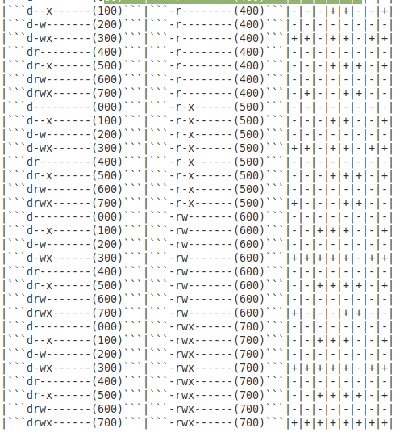

Минимальные права для совершения операций 2/2

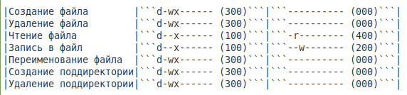

Минимальные права для совершения операций (минимальные права на директорию и на файл)

# Выводы

Я получила практические навыки работы в консоли с атрибутами файлов, закрепила теоретические основы дискреционного разграничения доступа в современных системах с открытым кодом на базе ОС Linux.

# Список литературы

### [Права доступа в Linux](https://codechick.io/tutorials/unix-linux/unix-linux-permissions)

### [Лабораторная работа No2](https://esystem.rudn.ru/pluginfile.php/2090411/mod_resource/content/6/002-lab_discret_attr.pdf)

### [Как узнать домашнюю директорию любого пользователя Linux](https://mb4.ru/operating-system/unix/1243-user-home-folder-unix.html)